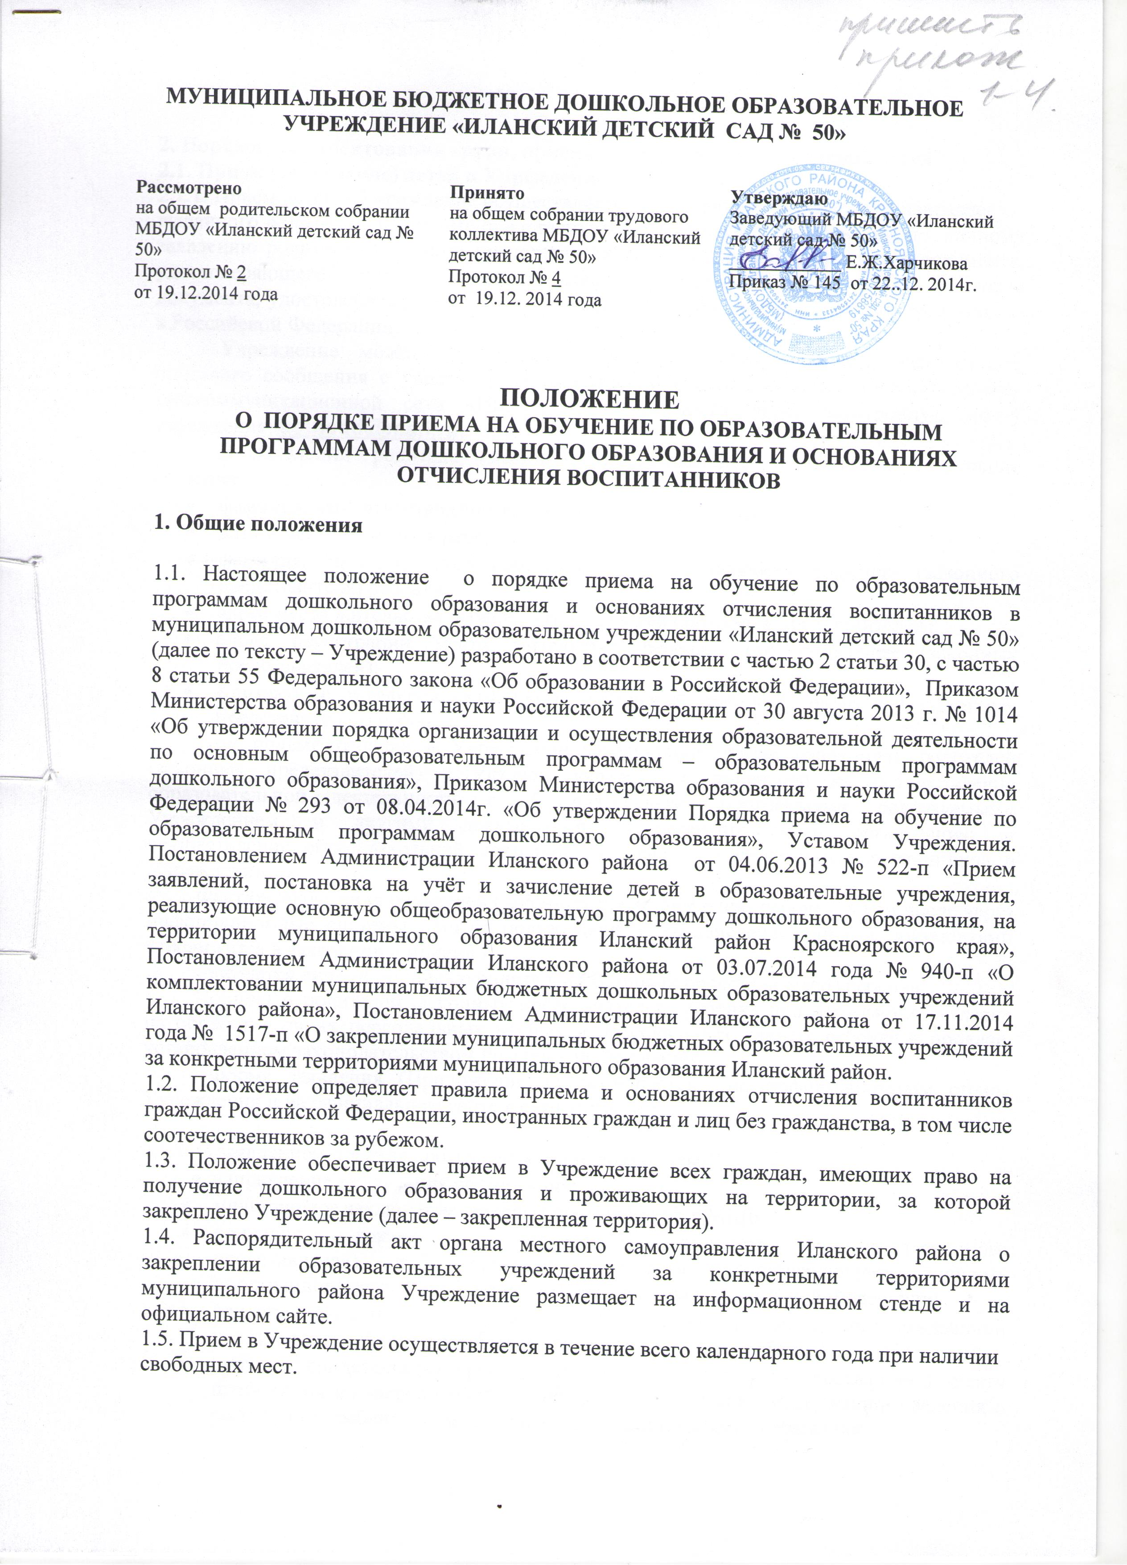

2. Порядок комплектования групп, приема (зачисления) и отчисления детей
2.1. Прием (зачисление) детей в Учреждение
2.1.1. Прием детей в Учреждение осуществляется заведующим на основании направления, выданного родителю (законному представителю) в управлении образования, по личному заявлению родителя (законного представителя) при предъявлении оригинала документа, удостоверяющего личность родителя (законного представителя), либо оригинала документа, удостоверяющего личность иностранного гражданина и лица без гражданства в Российской Федерации.
Учреждение может осуществлять прием заявления в форме электронного почтового сообщения с уведомлением о вручении с использованием информационно-телекоммуникационной сети «Интернет», в частности через электронную почту учреждения: solnsad@mail.ru.
В заявлении родителя (законного представителя) указываются следующие сведения:
- фамилия, имя, отчество (последнее – при наличии) ребенка;
- дата и место рождения ребенка;
- фамилия, имя, отчество (последнее – при наличии) родителя (законного представителя) ребёнка;
- адрес места жительства ребенка, его родителей (законных представителей);
- адрес регистрации места жительства ребенка, его родителей (законных представителей);
- Контактные телефоны (домашний, мобильный, рабочий) родителей (законных представителей) ребенка.
При приеме ребенка в Учреждение заведующий обязан ознакомить родителей (законных представителей) с Уставом учреждения, лицензией на осуществление образовательной деятельности, с образовательными программами, реализуемыми Учреждением, и другими документами, регламентирующими организацию и осуществление образовательной деятельности, права и обязанности воспитанников в Учреждении.
Факт ознакомления родителей (законных представителей) ребенка, в том числе через информационные системы общего пользования, с вышеперечисленными документами фиксируется в заявлении о приеме и
заверяется личной подписью родителей (законных представителей) ребенка.
Подписью родителей (законных представителей) ребенка подтверждается согласие на обработку своих персональных данных и персональных данных ребенка в порядке, установленном законодательством Российской Федерации.
Форма заявления (Приложение 1) размещается на информационном стенде Учреждения и на официальном сайте в сети Интернет.

2.1.2. С заявлением предъявляются следующие документы:
- направление управления образования;
- медицинское заключение, впервые поступающих в МБДОУ;
- оригинал документа, удостоверяющего личность родителя (законного представителя), либо оригинал документа, удостоверяющего личность иностранного гражданина и лица без гражданства в Российской Федерации;
- оригинал свидетельства о рождении ребенка или документ, подтверждающий родство заявителя (или законность представления прав ребенка);
- оригинал свидетельства о регистрации ребенка по месту жительства или по месту пребывания на закрепленной территории или документ, содержащий сведения о регистрации ребенка по месту жительства или по месту пребывания.
Родители (законные представители) ребенка, являющиеся иностранными гражданами или лицами без гражданства дополнительно предоставляют:
- документ, подтверждающий родство заявителя (или законность представления прав ребенка);
- документ, подтверждающий право заявителя на пребывание в Российской Федерации.
Иностранные граждане и лица без гражданства все документы представляют на русском языке или вместе с заверенными в установленном порядке переводом на русский язык.
Дети с ограниченными возможностями здоровья принимаются на обучение по адаптированной образовательной программе дошкольного образования только с согласия родителей (законных представителей) и на основании рекомендаций психолого-медико-педагогической комиссии.
2.1.3 Копии предъявляемых при приеме документов хранятся в Учреждении в личном деле ребенка на время обучения.
Оригинал паспорта или иного документа, удостоверяющего личность родителей (законных представителей), и другие документы в соответствии с п.2.1.2. настоящего Положения предъявляются руководителю Учреждения или уполномоченному им должностному лицу при написании заявления родителем(законным представителем) на прием в МБДОУ, до начала посещения ребенком Учреждения».

Заявление о приеме в Учреждение и прилагаемые к нему документы, представленные родителями (законными представителями) детей, регистрируются заведующим или лицом его заменяющим в журнале приема заявлений в учреждение (Приложение 2). После регистрации заявления родителям (законным представителям) детей выдается расписка в получении документов (Приложение 3), содержащая информацию о регистрационном номере заявления о приеме ребенка в Учреждение, перечне представленных документов. Расписка заверяется подписью должностного лица Учреждения, ответственного за прием документов, и печатью Учреждения.

2.1.4. После приема документов, указанных в п.2.1.2. настоящего положения, Учреждение заключает договор об образовании по образовательным программам дошкольного образования (Приложение 4) с родителями (законными представителями) ребенка. Договор составляется в двух экземплярах, один из которых хранится в личном деле ребенка, другой - у родителей (законных представителей) ребенка.
2.1.5. В трехдневный срок после заключения договора заведующий издает приказ о зачислении ребенка в Учреждение. Данный приказ размещается на информационном стенде Учреждения и на официальном сайте Учреждения не позднее трех дней после его издания. Приказ находится на официальном сайте и на информационном стенде Учреждения в течение 1 месяца .
Ребенок снимается с учета детей, нуждающихся в предоставлении места в Учреждении, после издания приказа о его зачислении.
2.1.6. Прием ребенка в Учреждение не может быть обусловлен внесением его родителями (законными представителями) денежных средств либо иного имущества в пользу Учреждения.
2.1.7. Ежегодно по состоянию на 1 сентября заведующий Учреждения подводит итоги за прошедший учебный год и фиксирует их в Книге учета движения детей, указав количество детей, находящихся в Учреждении, а также принятых и выбывших в течение учебного года.
2.1.8. Основанием для отказа в приеме ребенка в Учреждение является:
- непредставление документов, указанных в пункте 2.1.2. настоящего Положения;
- отсутствие свободных мест в Учреждении.
Дети, родители (законные представители) которых не предоставили необходимые для приема документы в соответствии с п.2.1.2. настоящего положения, остаются на учете детей, нуждающихся в предоставлении места в Учреждении. Место в Учреждение ребенку предоставляется при освобождении места в соответствующей группе в течение года.
При отсутствии ребенка в Учреждении (по рекомендации лечащего врача о временном ограничении посещения образовательной организации более 3 месяцев) Учреждение имеет право принять другого ребенка на этот же период.
Родитель (законный представителей) обязан написать заявление, содержащее конкретный временной промежуток отсутствия ребенка, а также согласие на то, что на период отсутствия ребенка временно будет предоставлено другому ребенку-очереднику.
К заявлению в обязательном порядке должна прилагаться медицинская справка либо рекомендация лечащего врача.
На период отсутствия ребенка управление образования Администрации Иланского района временно предоставляет место другому ребенку.
Родитель (законный представитель) ребенка, которому временно предоставлено место, предоставляет в Учреждение документы согласно п.2.1.2 настоящего положения.

2.2. Отчисление воспитанников из Учреждения
2.2.1. Основаниями для отчисления ребенка из Учреждения являются:
- получение образования (завершением обучения);
- досрочно, в следующих случаях:
- по инициативе родителей (законных представителей) воспитанника, в том числе в случае перевода воспитанника для продолжения освоения образовательной программы в другую организацию, осуществляющую образовательную деятельность;
- по инициативе Учреждения, в случае установления нарушения порядка приема в Учреждение, повлекшего по вине воспитанника его незаконное зачисление в Учреждение;
- по обстоятельствам, не зависящим от воли воспитанника или родителей (законных представителей) воспитанника и Учреждения, в том числе в случае его ликвидации.
При отчислении ребенка из учреждения издается приказ об отчислении.
Права и обязанности участников образовательного процесса, предусмотренные Российским законодательством в области образования и локальными нормативными актами Учреждения, прекращаются от даты отчисления воспитанника.
2.2.2. За ребенком сохраняется место в Учреждении на период его болезни, отпуска родителей (законных представителей), санаторно-курортного лечения ребенка и в иных случаях по заявлению родителей (законных представителей).

